**CloudVR+BCQ性能优化**

# I. CloudVR拓扑连接

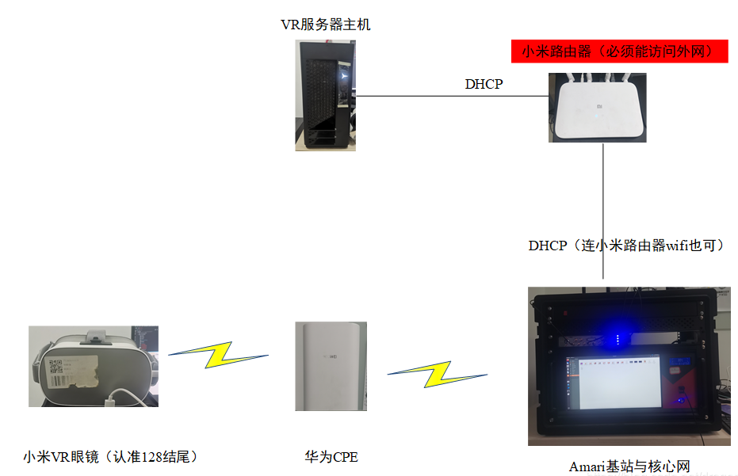

1、 VR服务器主机和基站（使用Amari基站和核心网）通过网线(WIFI也行)连接到一个能访问外网的路由器

2、 VR服务器主机和基站IP都设成DHCP

3、 运行站和核心网后，从VR主机ping一下基站，确认连通后进行下一步

4、 在VR服务器主机上运行CloudVR.exe,点启动服务，有时要先卸载驱动再安装，重新启动，“关于”里面点“显示高级设置”可以看到其他信息。

5、 查看VR服务器主机的IP，然后到网站：https://www.speedvr.cn/cloudvr_go/ 账号：461720303@qq.com 密码：461720303 云VR→控制台 核对服务器地址是否为该IP。

6、 VR头显连接基站下面的CPE，翻页找到Cloud VR connection Service→高级→云主机模式。正常情况下可以看到VR服务器网址，若不能，检查wifi是否连对并重返步骤5。



错误说明：若步骤6中头显无法连上vr服务器(显示时延大于1000ms之类)，则首先检查网络的连通性，用一个手机连华为CPE wifi，若不能ping通vr服务器主机则说明有问题，核对控制台ip是否为vr服务器主机ip。基站和VR主机由路由器dhcp分配的ip必在同一网段，路由器中不必设任何路由规则即可完成此实验(cpe下的设备能ping通服务器即可，因为是它向服务器请求资源，无需反向ping通cpe)。

7、打开VR服务器主机上的the lab游戏（桌面），关卡选择实验室。

# II. 投屏

头显打开开发者模式（一般开了），然后数据线连VR主机，cmd下输入以下命令(一句)：

adb exec-out "while true; do screenrecord --bit-rate=8m --output-format=h264 --time-limit 180 -; done" | "C:\Program Files\VideoLAN\VLC\vlc.exe" --demux h264 --h264-fps=60 --clock-jitter=0 --network-caching=100 --sout-mux-caching=100 –

链接：https://blog.dreamtobe.cn/xiaomi-vr-standalone-to-pc/

# III. 修改配置

包括：分辨率、缓存、prb

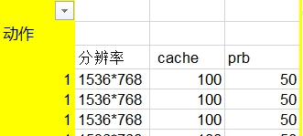

1、 分辨率、缓存

VR服务器主机上Cloud VR软件上“视频”一栏

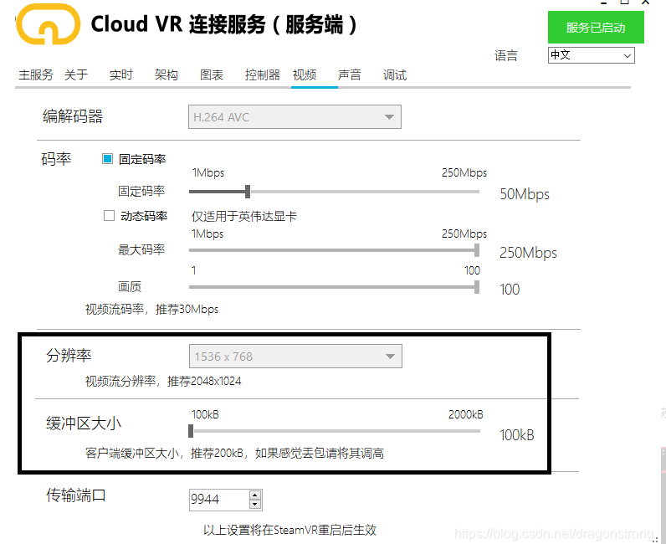

2、 prb修改

基站核心网都开启的情况下，Remote API修改。进入doc文件夹，第一条命令修改prb，最后一个参数为prb的值；第二条命令获取参数。但是第二条命令修改后prb值还是不变，此时可用手机测速软件测速，prb越大速度越大。

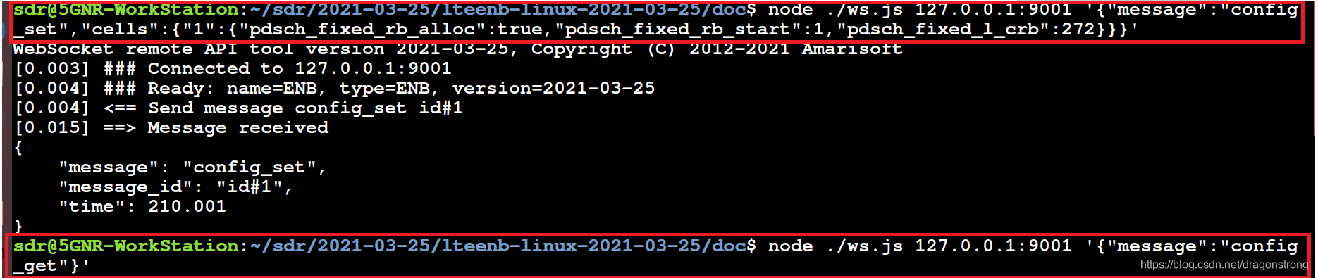

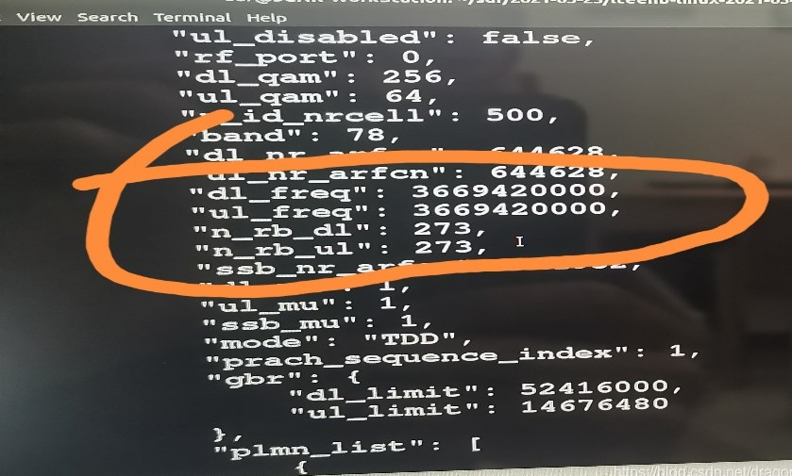

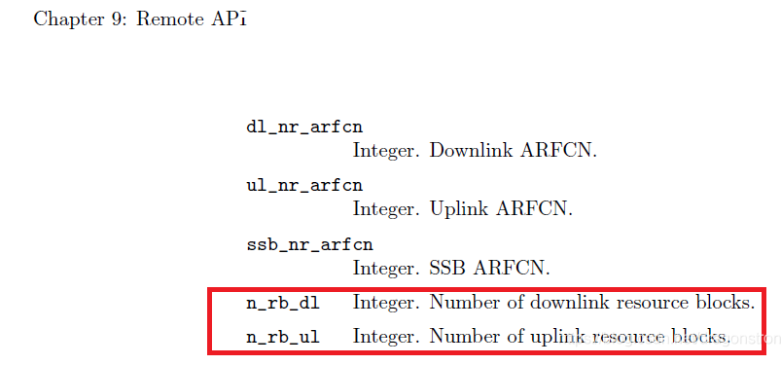

# IV. 基站向手机灌包

手机通过威视锐白卡接入基站，此时查看手机IP：在核心网那里输入ue

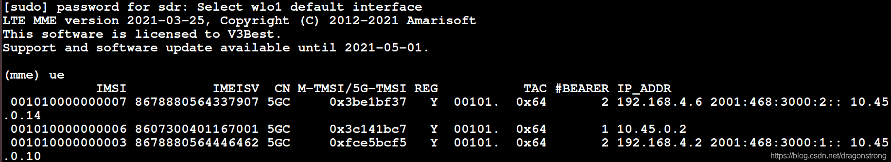

# V. BCQ代码

说明：先运行main.py训练模型【model0.pkl到model3000.pkl】，然后运行test.py测试模型，模型的输入为上一个状态testState，一个8维数据；输出模型为动作，对应配置。

# VI. 设备

小米VR头显，认准编号“128”结尾：

若手柄控制无反应，长按“圆圈”菜单键进行校准。

